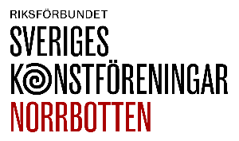

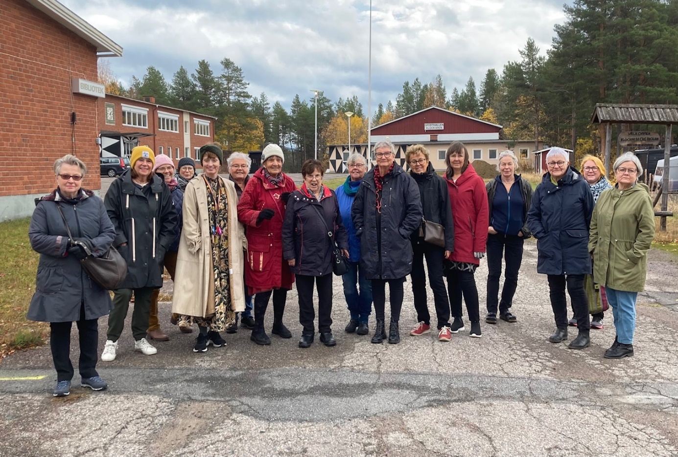
Utbildningsdagarna i Moskosel 2-3 oktober Foto: Karin Westergren

Verksamhetsberättelse för år 2021

Årsmöte 12 april, 2022
via Zoom

VERKSAMHETSBERÄTTELSE för verksamhetsåret 2021

Styrelsen
Styrelsen har under verksamhetsåret haft följande sammansättning:

Ordinarie
Ordförande/studieansvarig Karin Westergren Kiruna
Vice ordförande Gunilla Kangas Kiruna
Sekreterare Lena Gustavsson Piteå
Ledamot: Mia Molin Boden
Ledamot Leif Häggbo Övertorneå

Ersättare Yang Sook Koh Kiruna
Lena Andersson Luleå
Kassör, utanför styrelsen Astrid Sunna Kiruna

Revisorer Gunnar Persson Luleå
Karin Brännström Luleå

Under året har distriktet erhållit följande bidrag
Sveriges Konstföreningar 9 450 kr
Verksamhetsbidrag, Region Norrbotten 49 000 kr
Region Norrbotten, Face me V 20 000 kr
Kommuner/Face me, Kiruna/Piteå kommuner 10 150 kr
Summa: 88 600 kr
Sveriges Konstföreningar, Norrbotten
Den 31 december 2021 redovisade Sveriges Konstföreningar, Norrbotten 24 medlemsföreningar, 18 allmänna konstföreningar, av dem fyra konstnärsdrivna, och sex arbetsplatskonstföreningar.
Sveriges Konstföreningars ändamål är att arbeta för att kunskapen om konst och konstens betydelse skall öka i samhället samt att tillvarata anslutna konstföreningars intressen och stödja dem i deras arbete.
Även verksamhetsåret 2021 har präglats av restriktionerna på grund av coronapandemin.

Årsmöte 30 maj, 2021 via Zoom
Årsmötet hölls via Zoom med tio deltagare från fem konstföreningar.

Styrelsemöten
Styrelsen har under året hållit åtta protokollförda möten: 4 februari, 16 mars, 6 maj, konstituerande möte, 10 juni, 20 augusti, 28 september, 10 november och 20 december. Alla möten har genomförts via Zoom. Vid mötet den 10 juni var tre ledamöter tillsammans i Korpilombolo medan övriga deltog via Zoom.
Deltagande i konferenser, utbildningar och planeringsmöten
Riksförbundet Sveriges Konstföreningar
29 maj Förbundsstämma, deltagare Lena Gustavsson. Karin Westergren/förbundsstyrelsen
Vid förbundsstämma 29 maj avgick Karin Westergren efter
åtta år som ledamot i förbundsstyrelsen. Karin valdes in som ersättare i förbundets valnämnd
Vår/höst Sex distriktsledarträffar via zoom
30 oktober Distriktsledarkonferens i Göteborg, Karin Westergren deltog
Övrigt: Möten, konferenser har skett över virtuella plattformar
9 mars/18 maj Karin Westergren deltagit i två träffar med det pedagogiska nätverket

Våren Fem träffar med bildlärarna inför/efter Face me-projektet

14 mars Karin Westergren satt ordförande vid Boden Konstgilles årsmöte
22 april Vernissage Face me V, Galleri Y Sunderby folkhögskola. Invigningstalare landshövding Lotta
Finstorp, (åtta personer närvarande på plats i Galleri Y)
4 juni Samtal på residenset. Inbjudan från landshövding Lotta Finstorp. Vad erbjuder
Norrbotten de unga, hur kan länets göras mer attraktivt? Karin Westergren och två
bildelever som även deltagit i Face me V.

24 augusti Demokratin och civilsamhället, öppen inbjudan Länsstyrelsen. Karin Westergren
Informella möten
Under året har även informella möten hållits med konstaktörer såväl lokalt som regionalt och även nationellt med Riksförbundet Sveriges Konstföreningar och andra.
Riksförbundet Sveriges Konstföreningar
Gunhild Stensmyr, Risudden är ordinarie ledamot och Agneta Andersson, Luleå är ersättare i styrelsen för Riksförbundet Sveriges Konstföreningar. Vid extra förbundsstämma hösten 2021 bytte Sveriges Konstföreningar namn till Riksförbundet Sveriges Konstföreningar.
Christina Jutterströms stipendium 2021
I samband med Sveriges Konstföreningars förbundsstämma tilldelades Märta Nylund, ordförande i Korpilombolo Kulturförenings konstsektion, Christina Jutterströms stipendium.
- Med stipendiet vill förbundet uppmärksammas en kreativ och driftig konstföreningsledare som arbetar på ideell basis i konstföreningsrörelsen för dess utveckling och fortlevnad.
Karin Westergren kunde utdela stipendiet till Märta Nylund på plats i Korpilombolo och det följdes via zoom av deltagarna vid förbundsstämman. Uppdraget var Karin Westergrens sista som ledamot i förbundsstyrelsen
Jubilerande konstföreningar
Under året har Galleri Syster firat 15 års-jubileum.
Redovisning, verksamhet mot verksamhetsplanen fastställd av årsmötet 18 mars 2021
- I samverkan med Resurscentrum för Konst i Norrbotten och regionens konstkonsulent bistå, bilda, utveckla konstföreningar i länet samt förmedla kontakter inom konstscenen i Norrbotten.
Resurscentrum Konst och regionens konstkonsulent har i sin verksamhet även informerat om distriktets verksamhet samt om Sveriges Konstföreningar och vad ett medlemskap i riksförbundet innebär och erbjuder. Under året har distriktet fått tre nya medlemsföreningar, Kiruna konstkollektiv, Edeforsakademin och Folket och Falken, Gällivare. I Föreningsbrev och via andra kanaler har konst-föreningarna informerats om distriktets- och andra aktörers aktiviteter i länet. Information om en-skilda aktiviteter eller mer administrativ frågor har förmedlats via mejl, telefonsamtal och enskilda möten.
- I samverkan med konstföreningarna presentera och förmedla kunskap om samtidskonsten och dess betydelse för samhället.
Konstföreningarna i länet är genom sin verksamhet Sveriges Konstföreningar, Norrbottens främsta förmedlare av kunskap om samtidskonsten och dess betydelse. Distriktets verksamhet syftar till att stärka föreningarna genom utbildningsdagar, information i Föreningsbrev och via direkta möten. (för statistik, se sid 5 av verksamhetsberättelsen). Ungdomsprojektet Face me kan också ses som en aktivitet för att visa på konstens betydelse.
- Via föreningsbrev informera om distriktsverksamheter och annat av intresse för konstföreningar och samverkansparter
Konstföreningarna har under året fått fem föreningsbrev. Samverkansparter har fått Föreningsbrevet för kännedom. Föreningsbreven informerar om förenings- och konstaktiviteter i länet, förbunds-aktiviteter samt ger information om institutioner och personer som kan stödja lokal verksamhet.
- På sätt som distriktsstyrelsen finner lämpligt genomföra utbildningar för konstföreningarnas styrelser och medlemmar.
Den 2-3 oktober genomfördes en utbildningshelg i Moskosel. Tema Demokrati och rösträtten 100 år. Karin Westergren inledde med föreläsning om vägen till rösträtt, följd av affischworkshop. Efter lunch tog Jenny Schinkler över med en performance utomhus, samtal och ytterligare en performance, tThe Golden Years. Söndag morgon höll Jenny en rörelseworkshop. Därefter dags för John Huntingtons performance Potatisekonomin, live performance via Zoom. Söndagen avslutades med information om distriktets kommande aktiviteter. Femton deltagare från fyra konstföreningar.
Gatans Rum genomförde, via Zoom, en affischworkshop med tema Demokrati och rösträtten 100 år med åtta deltagare.
Under hösten beslutade styrelsen att under våren 2022 genomföra ett projekt kring Gestaltad livsmiljö. Ansökningar om bidrag har tillstyrkts av Sparbanken Nord och projektet kommer att genomföras i samverkan med regionens konstkonsulent.
- I samverkan med Havremagasinet, konstföreningar och andra samverkansparter delta i konstpedagogprojektet Zoom II.
Under våren genomfördes under Havremagasinets ledning konstpedagogprojektet ZOOM II på fyra platser i länet, Lainio, Överkalix, Arvidsjaur och Gällivare. På grund av pandemin fick genomförandet planeras om och anpassas efter de restriktioner som rådde.
- Genomföra ungdomsprojektet Face me V under våren samt inleda vandringsutställningen Face me V till konstföreningar i distriktet.
Face me V-projektet fick på grund av covidpandemin planeras om. Tanken var att bjuda in eleverna till en utbildningsdag med vernissage på Sunderby folkhögskola. Nu fick istället eleverna följa vernissagen via Sunderby folkhögskolas Facebook-kanal. Invigningstalare var landshövding Lotta Finstorp. Under senvåren och tidig höst fick varje skola besök av en konstnär som berättade om sitt konstnärskap och ledde eleverna i en workshop. Elevernas verk finns att se på facebook21. En jury med regionens konstkonsulent som ordförande valde ut 35 av de 78 verk utställda verken för vandringsutställningen som är projektets andra etapp. Under året har den visats i Korpilombolo, Havremagasinet, Kalix och Kiruna och avslutas i maj 2022 på Norrbottens museum. Landshövdingen har vid personalmöten visat verk från Face me V, hämtat via faceme21 på nätet. Karin Westergren och två elever inbjöds att, via video, delta i Samtal på residenset.
- Samverka med Konstfrämjandet och Kiruna konstgille i ansökan om en vandringsutställning till fem platser i länet. Utställningen är tänkt som Kiruna Konstgilles första utställning i kommunens nya kulturhus, september 2022.
Beviljade bidrag för projektet täcker arvode och omkostnader för tre konstnärer. Förutom Kiruna Konstgille kommer samverkan ske med två andra konstföreningar i länet Processansvarig är Maria Ragnestam/Konstfrämjandet. Vernissagen i Kiruna är planerad till 22 september 2022.
- Undersöka möjligheterna att genomföra ett skolprojekt tillsammans med Pajala kommun kopplat till världsarvet Struves meridianbåge.
Under året har flera Zoom-möten genomförts då upplägg och planering av projektet diskuterats. Avsikten var att i juli månad testa upplägget i mindre format. Den helg som projektidén skulle genomföras var alltför varm och myggrik varför det måste ställas in.
- Inspirera konstföreningar att delta i demokratiprojektet Rösträtten 100 år
Information om projektidén har förmedlats via föreningsbrev. Vid utbildningshelgen i Moskosel uppmärksammades affisch-projektet. Några skolor har genomfört aktiviteter. Gatans Rum har, via Zoom, genomfört en affischworkshop. Styrelsen har beslutat att ta fram en uppsättning affischer från dessa aktiviteter.
- I samverkan med Luleå konstförening inbjuda ungdomar i Luleå att delta i Konst i det Gröna
Konst i det Gröna skulle ha genomförts sista helgen i juli men inställdes på grund av coronapandemin
- Delta i den kulturpolitiska debatten genom debattartiklar, vara synlig genom inlägg på sociala medier samt fortsatt samarbeta med Konstalmanackan i NSD.
Under året har en debattartikel, uttalande från årsmötet samt artiklar om mottagaren av Christina Jutterströms stipendium, Face me V-utställningen och årsmötet tagits in i länstidningarna. På distriktets hemsida och facebooksida har information om distriktets verksamhet lagts ut. Varje vecka införs Konstalmanackan i NSD, såväl i papperstidningen som i nätupplagan, almanackan kompletteras med bild från någon av de pågående utställningarna.
- Fortsätta nätverksarbetet med aktörer aktiva på Norrbottens konstscen samt med andra aktörer som kan bidra till att utveckla distriktets verksamhet.
Möten via Zoom, telefon och även direkta fysiska möten har hållits med representanter för konstföreningarna, Resurscentrum Konst, Region Norrbottens konstkonsulent, Sunderby Konstskola, Havremagasinet, Pedagogiskt nätverk i Norrbotten, Moskosel Creative Lab, Norrbottens museum, Gatans Rum, Luleåbiennalen, Galleri Syster/Lillasyster och Riksförbundet Sveriges Konstföreningar.
Förutom Region Norrbotten har Sparbanken Nord, LKAB, Luleå, Piteå och Kiruna kommuner genom sina ekonomiska bidrag gett distriktet möjlighet att utveckla sin verksamhet.
Dessutom har ett projekt Skapande skola i Kiruna beviljats bidrag. En förskoleklass ska arbeta tillsammans med skulptör Lena Kriström kring temat Känslor. Projektet har initierats av Gunilla Kangas, distriktsstyrelsen, som resultat av kunskaps/informationsseminarier med Pedagogiskt nätverk i Norrbotten.

Verksamhet rapporterad till Sveriges Konstföreningar för år 2020 (Senast tillgänglig statistik)
Inom parentes uppgifterna för 2019
Sveriges konstföreningar, Norrbottens medlemsföreningar har under 2020 visat 80 (109) konst-utställningar, genomfört 17 (33) kulturarrangemang, 5 (15) kurser/studiecirklar, 15 (19) föreläsningar och 25 resor/studiebesök. Underlaget bygger på inrapporterad verksamhet från 18 av distriktets 24 konstföreningar. Konstföreningarna har tillsammans 3 883 (4 287) enskilda medlemmar.

Värdet av förmedlad konst, 2021. Inom parentes uppgifterna för 2020
Under år 2020 har distriktets konstföreningar förmedlat konst till ett värde av 2 045 835 kr (3 256 990 kr), varav de allmänna konstföreningarnas andel är 1 183 370 kr (2 160 925 kr) och arbetsplatskonstföreningarnas 862 465 kr (1 096 065 kr).
Utbetalda utställningsersättningar under 2021 Inom parentes uppgifterna för 2020
Är konstföreningen medlem i Riksförbundet Sveriges Konstföreningar kan utställande konstnär ansöka om utställningsbidrag. Bidraget förmedlas på Kulturrådets uppdrag.
Under 2021 har Riksförbundet Sveriges Konstföreningar betalat ut 189 595 kr (153 174kr) i utställningsersättning till 27 (30) konstnärer, 16 (21) kvinnor och 11 (9) män, vilka ställt ut hos 9 (9) medlemsföreningar i länet.
Slutord:
Ännu ett coronaår läggs till handlingarna. Förhoppningen om att pandemin skulle vara över efter sommaren visade sig inte slå in.
Vårens stora projekt var Face me. Det genomfördes coronaanpassat, med fem skolor och 78 deltagande elever. Utbildningsdagarna i Moskosel som flyttats fram två gånger kunde nu genomföras. Bidrag har tillstyrkts varför projektet Gestaltad livsmiljö kan genomföras under våren 2022. Vidare har ett projekt med Skapande skola i Kiruna tillstyrkts och genomförs under hösten 2021 och våren 2022. Under året har distriktet fått tre nya medlemsföreningar.
Styrelsen vill framföra ett tack för gott samarbete och stöd för distriktets verksamhet till Resurscentrum för Konst i Norrbotten, Region Norrbottens konstkonsulent, Havremagasinet, Sunderby Konstskola, Moskosel Creative Lab, Galleri Syster/Lillasyster och Gatans Rum. Tack även till de konstnärer och andra kulturarbetare som under året medverkat i distriktets utbildningar och annan verksamhet samt till Malmfältens folkhögskola för samverkan vid genomförandet av utbildningsdagarna i Moskosel.
Region Norrbottens verksamhets- och projektbidrag ger den ekonomiska förutsättningen för distriktets breda verksamhet. Sparbanken Nord och Kiruna, Luleå och Piteå kommuner har beviljat ekonomiska bidrag för genomförandet av Face me V och LKAB för Unga konstnärer mentorprogram i Malmfälten som genomförs under år 2022. Tack för förtroendet som beviljade bidrag visar för vår verksamhet.

Avslutningsvis – stort tack till alla konstföreningar vid kusten och inne i länet för ert arbete med att föra ut kunskapen om konst och konstens betydelse till hela Norrbotten.
Kiruna/zoommöte 10 februari 2022

……………………………………………….…. ………………………………………..
Karin Westergren Gunilla Kangas
Ordförande Vice ordförande

…………………………………………………….… ………………………………………….
Lena Gustavsson Leif Häggbo
Sekreterare Ledamot

…………………………………………………
Mia Molin
Ledamot

